GUÍA N°°6 DE AUTOAPRENDIZAJE, III° MEDIOS:
UNIDAD 1: Estado, Democracia y Ciudadanía

Nombre______________________________________ Curso: ________ Fecha:____________

OA1: Identificar los fundamentos, atributos y dimensiones de la democracia y ciudadanía, considerando las libertades fundamentales de las personas como un principio de estas y reconociendo sus implicancias en los deberes del Estado.

Título de la clase 6: Cómo se organiza el Estado de Derecho en Chile.

Objetivo: Comprender cómo se organiza el Estado a partir de lo establecido en la normativa legal.

- Observa el video de la Clase 6, disponible en https://www.youtube.com/watch?v=MD53VvG6zt0&feature=youtu.be
- Desarrolla la guía de aplicación de manera individual.
- El link del video ¿Qué son los poderes de Estado? que se utilizará en apoyo de la clase 6 (al inicio) es https://www.youtube.com/watch?v=XYZfb5njogU
- Lee cuidadosamente las preguntas y completa cada ítem exclusivamente con el contenido del video de la clase y la información comprendida en la Guía.
- El tiempo estimado para desarrollar esta guía es de 45 minutos.

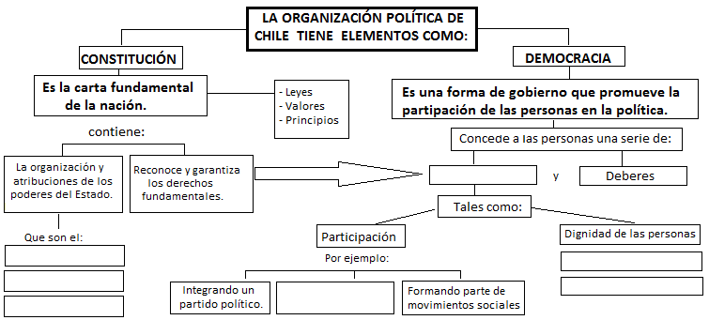
- Síntesis de conceptos claves: A partir del video de la clase 5, responde observa el mapa conceptual y responde las preguntas

- Observa el mapa conceptual, organiza y ubica en los casilleros vacíos, el número del concepto faltante según corresponda. Los conceptos son:

- Poder Legislativo.
- Siendo candidato(a) a cargos públicos.
- Derechos.
- Poder Judicial.
- Igualdad.
- Poder Ejecutivo.
- Libertad.

- A partir de los conceptos presentados en el mapa conceptual responde brevemente:

- ¿En dónde se establece la organización del Estado chileno?
_____________________________________________________________________________________________________________________________________________________________________

- ¿A través de qué elementos se ordena y administra el Estado de Derecho en Chile?
_________________________________________________________________________________________________________________________________________________________________________________________________________________________________________________________

- Verdadero y falso: Discrimina los enunciados, estableciendo con una V si es verdadero o con una F si es falso. Justifica las respuestas falsas.

- ________ El poder Legislativo, es el poder encargado de dirigir y administrar el país.
________________________________________________________________________________

- ________ El Estado de Derecho implica, que se resguardan y garantizan los Derechos Humanos a través de un ordenamiento jurídico o normativa legal.
_______________________________________________________________________________

- _________ La Constitución de la república de Chile, establece la forma de organización del Estado de derecho, sin embargo, no detalla los principios de participación democrática.
________________________________________________________________________________

- ___________ Las responsabilidades políticas y sociales de quienes gobiernan el país u ocupan un cargo público, son determinadas por el Poder Judicial, a través de sus jueces.
_______________________________________________________________________________

- _________ La distribución del poder estatal en diferentes órganos, surge con la finalidad de evitar la concentración del poder y el abuso de autoridad.
________________________________________________________________________________

- ___________ El poder Judicial, tiene la función de concebir y aprobar las leyes.
______________________________________________________________________________

G.___________ Existen autoridades o representantes de la voluntad ciudadana, tales como, el presidente, los diputados o los senadores, que obtienen dicha responsabilidad política, mediante elecciones populares.
_________________________________________________________________________________

- Estudios de casos: Lee los siguientes casos noticiosos que muestran el accionar de los poderes del Estado en Chile e identifica sus beneficios:

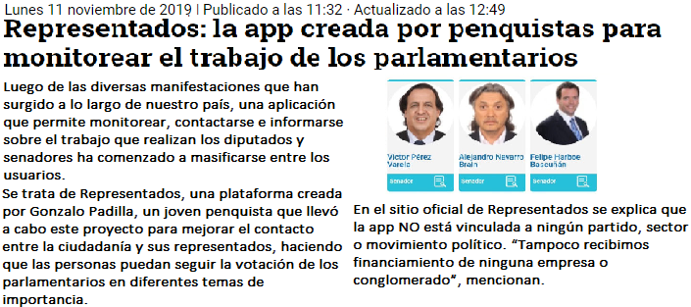
CASO 1: PODER LEGISLATIVO
- Pensando en la responsabilidad del Poder Legislativo y la labor democrática que tiene el congreso nacional (senadores y diputados) ¿Qué derechos ciudadanos se promueven con la iniciativa que se muestra en la noticia? Menciona y explica dos derechos que beneficien a la ciudadanía.
______________________________________________________________________________________________________________________________________________________________________________________________________________________________________________________

______________________________________________________________________________________________________________________________________________________________________________________________________________________________________________________

CASO 2: PODER JUDICIAL
12° JUZGADO DE GARANTÍA DE SANTIAGO DECRETA LA PRISIÓN PREVENTIVA DE IMPUTADOS POR TRATA DE MENORES DE EDAD CON FINES DE EXPLOTACIÓN SEXUAL
El Duodécimo Juzgado de Garantía de Santiago dejó hoy –lunes 04 de mayo– sujetos a la medida cautelar de prisión preventiva a Freddy Cristián Díaz Pizarro y Patricia del Carmen Guzmán Candia, imputados por el Ministerio Público como autores del delito de trata de menores de edad con fines de explotación sexual. Ilícito presuntamente cometidos en la comuna de San Joaquín.
En la audiencia de formalización de la investigación, la magistrada Carolina Salinas ordenó el ingreso de Díaz Pizarro y Guzmán Candia al Centro de Prisión Preventiva Santiago 1 y al Centro de Detención Preventiva Femenino San Miguel, respectivamente, por considerar que la libertad de los imputados constituye un peligro para la seguridad de la sociedad.
En la causa, también se formalizó investigación por el delito de almacenamiento y producción de material pornográfico infantil, en contra de Johnny Ríos Puga, quien quedó sujeto a las medidas cautelares de arresto domiciliario nocturno, prohibición de acercarse a las víctimas y arraigo nacional.

- Pensando en la responsabilidad del Poder Judicial y la labor democrática que tienen los tribunales de justicia en Chile ¿Qué derechos ciudadanos se promueven con el fallo o dictamen judicial que se muestra en la noticia? Menciona y explica dos derechos que beneficien a la ciudadanía.
______________________________________________________________________________________________________________________________________________________________________________________________________________________________________________________

______________________________________________________________________________________________________________________________________________________________________________________________________________________________________________________

IV. PREGUNTA DE CIERRE: Lee la pregunta de selección única y marca la alternativa correcta. Justifica tu elección:

“Está al servicio de la persona humana y su finalidad es promover el bien común, para lo cual debe contribuir a crear las condiciones sociales que permitan a todos y a cada uno de los integrantes de la comunidad nacional su mayor realización espiritual y material posible”.

El párrafo alude al concepto de

A) Nación.
B) Soberanía.
C) Nación.
D) Estado.
E) Ley.

Justificación: ______________________________________________________________________________________________________________________________________________________________________

Para más información:

- Página del poder Judicial https://www.pjud.cl/home#informacion-institucional
- Los poderes del Estado, Biblioteca de Congreso Nacional, https://www.bcn.cl/formacioncivica/detalle_guia?h=10221.3/45680
- Video ¿Qué son los poderes de Estado? https://www.youtube.com/watch?v=XYZfb5njogU
- Video ¿Qué es el poder Ejecutivo? https://www.youtube.com/watch?v=y0j2pyl_2Nw
- Video ¿Qué es el poder judicial? https://www.youtube.com/watch?v=i0yYOfu9PNA
- Video ¿Qué es el poder Legislativo? https://www.youtube.com/watch?v=KLLkpuEMpeM
- Plan nacional de Derechos humanos, https://planderechoshumanos.gob.cl/

